ПРИЧИНЫ ГИПЕРАКТИВНОСТИ
Многие исследователи отмечают, что количество таких детей растет с каждым годом. На сегодняшний день среди причин возникновения выделяют:
-генетические (наследственная предрасположенность);
-биологические (органические повреждения головного мозга во время беременности, родовые травмы);
-социально–психологические (микроклимат в семье, алкоголизм родителей, условия проживания, неправильная линия воспитания).

МБДОУ

детский сад №2 «Теремок»
г.Собинка
работа с гиперактивными детьми
В основе синдрома гиперактивности лежит минимальная мозговая дисфункция (ММД), наличие которой определяет врач-невропатолог. Однако мы говорим о комплексном подходе к лечению и воспитанию гиперактивного ребёнка. Психолог, воспитатель, родитель, работая в тесном контакте, могут научить ребёнка эффективным способам общения со сверстниками и взрослыми.
К внешним проявлениям гиперактивности относятся невнимательность, импульсивность, отвлекаемость и повышенная двигательная активность ребенка.

В педагогическую копилку

Рекомендации подготовила:
Воспитатель, педагог-психолог
Мартынова Маргарита Александровна
г. Собинка 2015

Особенности работы с гиперактивным ребенком
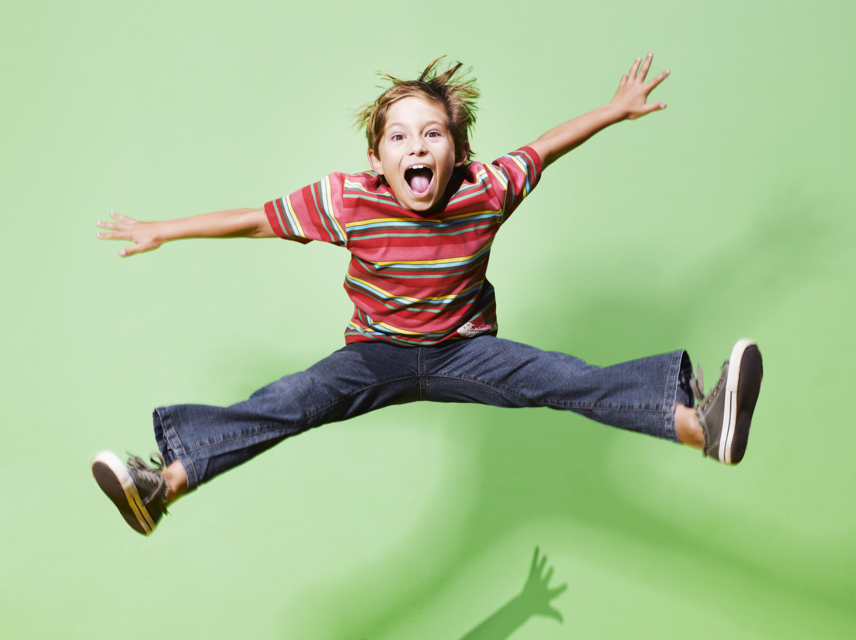

ПРИЕМЫ РАБОТЫ
- Заниматься с ребенком в начале дня, а не вечером;
- Делить работу на более короткие, но более частые периоды;
- Снизить требования к аккуратности в начале работы, чтобы сформировать чувство успеха;
- Посадить ребенка во время занятий рядом со взрослым;
- Давать короткие, четкие и конкретные инструкции;
- В середине занятия давать возможность подвигаться: попросить что-нибудь поднять, принести и т.д.
- Поощрять ребенка сразу, не откладывая на будущее;
- Не приказывать, а просить;
- Выслушать то, что хочет сказать ребенок (в противном случае он не услышит вас);
- Не настаивать на том, чтобы ребенок во что бы то ни стало принес свои извинения;
- Не читать нотации (ребенок все равно их не слышит);
- Заранее договориться с ребенком о времени игры, о длительности прогулки и т.д.

КАК ИГРАТЬ С ГИПЕРАКТИВНЫМИ ДЕТЬМИ

Подбирая игры для гиперактивных детей, необходимо учитывать следующие особенности таких детей: дефицит внимания, импульсивность, очень высокую активность, а так же неумение длительное время подчиняться правилам. Таких детей в коллективную работу целесообразно включать поэтапно.
Желательно использовать игры с четкими правилами, способствующие развитию внимания.
Игры на тренировку одной функции
Внимание: «Найди отличие», «Запрещенное движение», «Передай мяч», «Броуновское движение» и др.

Контроль двигательной активности: «Разговор с руками», «Море волнуется», «Сделай так» и др.

Контроль импульсивности: «Говори», «Съедобное-несъедобное» и т.д.

Игры на тренировку нескольких функций
Внимание + мышечный контроль: «Замри», «Послушай тишину» и т.д.
Внимание + импульсивность: «Кричалки-шепталки-молчалки», «Гвалт» и др.
Мышечный контроль + импульсивность: «Маленькая птичка», «Час тишины и час можно» и т.д.
Внимание + мышечный контроль + импульсивность: «Давайте поздороваемся», «Морские волны» и т.д.

РЕКОМЕНДАЦИИ РОДИТЕЛЯМ
- В своих отношениях с ребенком поддерживайте позитивную установку. Хвалите его в каждом случае, когда он этого заслуживает, подчеркивайте успехи;
- Избегайте повторения слов «нет» и «нельзя»;
- Говорите сдержанно, спокойно, мягко. (Окрики возбуждают ребенка);
- Давайте ребенку только одно задание на определенный отрезок времени, чтобы он мог его завершить;
- Для подкрепления устных инструкций используйте зрительную стимуляцию;
- Поощряйте ребенка за все виды деятельности, требующие концентрации внимания (раскрашивание);
- Поддерживайте дома четкий распорядок дня;
- Во время игр ограничивайте ребенка лишь одни партнером. Избегайте беспокойных, шумных приятелей;
- Оберегайте ребенка от утомления, поскольку оно приводит к снижению самоконтроля и нарастанию гиперактивности;
- Полезна ежедневная физическая активность на свежем воздухе - прогулки, бег, спортивные занятия.

